**CEMIX:**

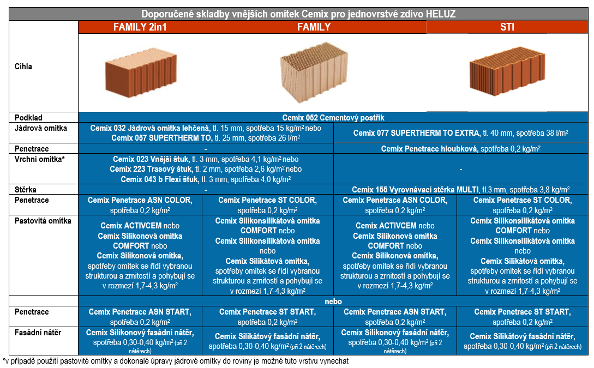

**HASIT:**

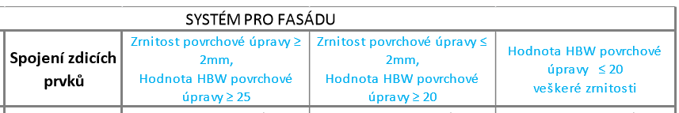

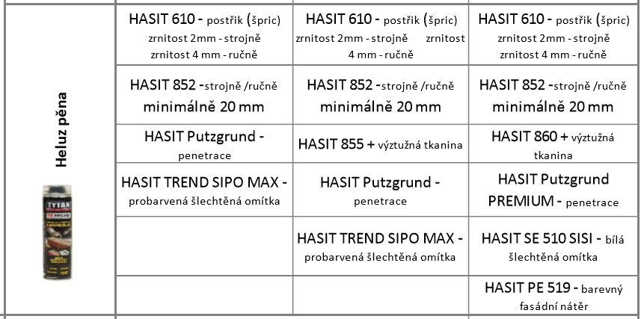

**MAXIT:**

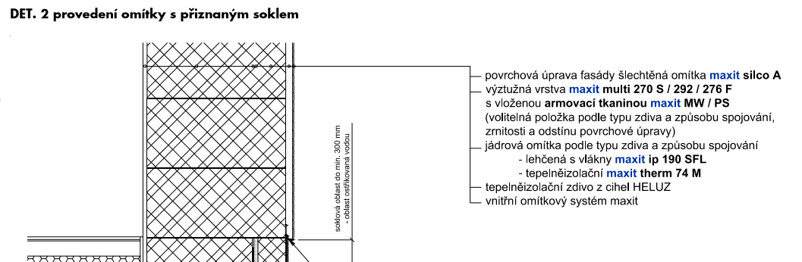

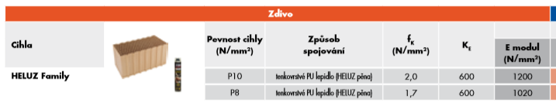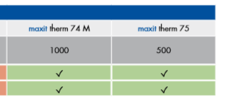

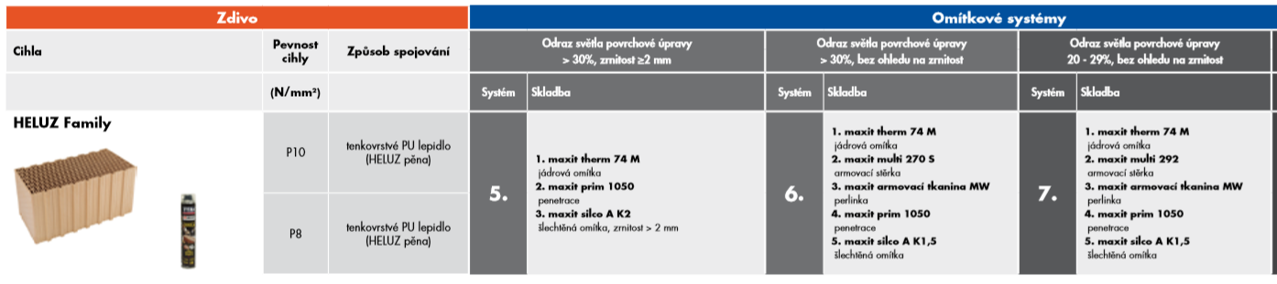

**WEBER:**

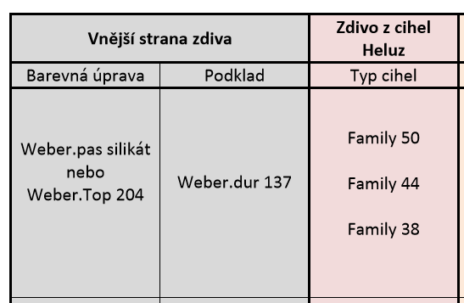

**PROFI:**

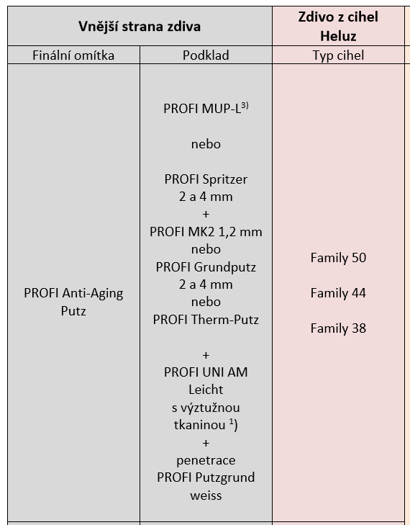

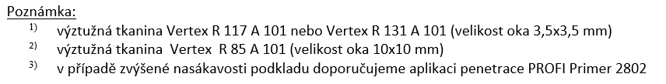

**Poznámky:**

* Požadovaná hrúbka TO/ľahčeneji omietky: min. 20-25mm
* Sokel bude priznaný (obklad), podhľady z palubiek – tj. bez omietania
* Farba fasády bude svetlošedá
* Okolo okien a dverí budú šambrány (obdĺžnikový profil zhruba 15x2,5cm), biela finálna úprava

HRUBÁ plocha vrátane otvorov: cca 242m2. Zdivo Heluz Family 44, lepené penou.